Potencias y radicales

Contenidos

1. Radicales
Potencias de exponente fraccionario
Radicales equivalentes
Introducir y extraer factores
Cálculo de raíces
Reducir a índice común
Radicales semejantes

2. Propiedades
Raíz de un producto
Raíz de un cociente
Raíz de una potencia
Raíz de una raíz

3. Simplificación
Racionalizar
Simplificar un radical

4. Operaciones con radicales
Suma y resta
Multiplicación de radicales
División de radicales

Objetivos
- Calcular y operar con potencias de exponente entero.
- Reconocer las partes de un radical y su significado.
- Obtener radicales equivalentes a uno dado.
- Expresar un radical como potencia de exponente fraccionario y viceversa.
- Operar con radicales.
- Racionalizar expresiones con radicales en el denominador.
- Utilizar la calculadora para operar con potencias y radicales.

Autor: José R. Galo Sánchez | Bajo licencia
 | Creative Commons
 | Si no se indica lo contrario.
Antes de empezar

Es necesario que repasemos las propiedades de las potencias. En la escena puedes abordar este repaso y ver múltiples ejemplos de cada propiedad. Completa la siguiente tabla:

Propiedad (Completa la expresión dada) | Ejemplo 1 | Ejemplo 2 | Ejemplo 3
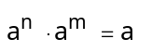
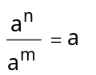
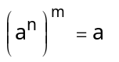
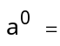
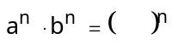
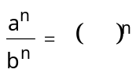

Haz varios ejercicios de potencias de exponente entero pulsando el botón _n |  | 
Refleja quince enunciados y sus resultados en la siguiente tabla:

 | Pulsa |  | para ir a la página siguiente.

- Radicales
  - Definición. Exponente fraccionario

- Lee el texto de pantalla.

- ¿Qué es una raíz de índice n? _________________________________________________

- ¿Qué es una potencia de exponente un número racional o fraccionario? Pon dos ejemplos:

Haz varios ejercicios de potencias de exponente fraccionario pulsando el botón _n
Refleja quince enunciados y sus resultados en la siguiente tabla:

Pulsa |  | para ir a la página siguiente.

  - Radicales equivalentes

- Lee el texto de esta página y mira varios ejemplos en la escena interactiva.

- ¿Cuándo dos radicales son equivalentes?

Pon dos ejemplos de radicales que sean equivalentes entre sí:

- ¿De cuantas maneras se puede escribir un mismo radical?

- ¿Cuándo diremos que un radical es irreducible? Pon dos ejemplos de radicales irreducibles.

Haz varios ejercicios de radicales equivalentes pulsando el botón:
Refleja quince enunciados y sus resultados en la siguiente tabla:

Pulsa |  | para ir a la página siguiente.

  - Introducir y extraer factores

- Lee el texto de esta página y mira varios ejemplos en la escena interactiva.
Haz varios ejercicios de introducir y extraer factores de un radical pulsando el botón:
Refleja doce enunciados y sus resultados en la siguiente tabla:

Pulsa |  | para ir a la página siguiente.
  - Cálculo de raíces

- Lee el texto de esta página y mira varios ejemplos en la escena interactiva.
Haz varios ejercicios de cálculo de raíces pulsando el botón:
Refleja diez enunciados y sus resultados en la siguiente tabla:

Pulsa |  | para ir a la página siguiente.

  - Reducción a índice común.

- Lee el texto de esta página y mira varios ejemplos en la escena interactiva.
Haz varios ejercicios de reducir a índice común pulsando el botón:
Refleja nueve enunciados y sus resultados en la siguiente tabla:

Pulsa |  | para ir a la página siguiente.

  - Radicales semejantes.

- Lee el texto de esta página y mira varios ejemplos en la escena interactiva.

- ¿Cuándo dos radicales son semejantes? Pon dos ejemplos.

- Dos radicales semejantes ¿pueden tener diferente apariencia? ________. Para observar si dos radicales son semejantes hay que _____________.

Haz varios ejercicios de radicales semejantes pulsando el botón:
Refleja nueve enunciados y sus resultados en la siguiente tabla:

EJERCICIOS

- Escribe los siguientes radicales como potencia de exponente fraccionario:
a) 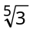=
b) 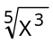=

- Escribe las siguientes potencias como radicales:
a) 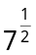=
b) 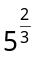=
- Escribe un radical equivalente, amplificando el dado:
a) 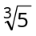=
b) 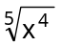=
- Escribe un radical equivalente, simplificando el dado.
a) 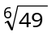=
b) 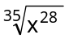=
- Introduce los factores dentro del radical:
a) 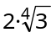=
b) 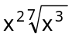=
- Extrae los factores del radical:
a) 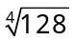 =
b) 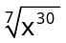 =

- Calcular las siguientes raíces:
a) 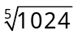=
b) 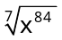=
- Reduce a índice común
a) 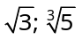
b) 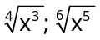
- Indica que radicales son semejantes
a) 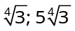
b) 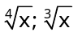

Pulsa |  | para ir a la página siguiente.

- Propiedades
- Raíz de un producto

- Lee el texto de la página.
- La raíz n-ésima de un producto es igual al ______________________________.
- Escribe matemáticamente la propiedad anterior:

- Escribe la demostración de la propiedad anterior:

- Mira algunos ejemplos de aplicación de esta propiedad en la escena interactiva de la izquierda.

Haz nueve ejercicios pulsando el botón |  | y refléjalos aquí:

Pulsa |  | para ir a la página siguiente.
- Raíz de un cociente

- Lee el texto de la página.
- La raíz n-ésima de un cociente es igual al ______________________________.
- Escribe matemáticamente la propiedad anterior:

- Escribe la demostración de la propiedad anterior:

- Mira algunos ejemplos de aplicación de esta propiedad en la escena interactiva de la izquierda.

Haz nueve ejercicios pulsando el botón |  | y refléjalos aquí:

Pulsa |  | para ir a la página siguiente.

- Raíz de una potencia

- Lee el texto de la página.
- La raíz n-ésima de una potencia es igual a ______________________________.
- Escribe matemáticamente la propiedad anterior:

- Escribe la demostración de la propiedad anterior:

- Mira algunos ejemplos de aplicación de esta propiedad en la escena interactiva de la izquierda.

Haz nueve ejercicios pulsando el botón |  | y refléjalos aquí:

Pulsa |  | para ir a la página siguiente.

- Raíz de una raíz

- Lee el texto de la página.
- La raíz n-ésima de una raíz m-ésima es igual a ______________________________.
- Escribe matemáticamente la propiedad anterior:

- Escribe la demostración de la propiedad anterior:

- Mira algunos ejemplos de aplicación de esta propiedad en la escena interactiva de la izquierda.

Haz nueve ejercicios pulsando el botón |  | y refléjalos aquí:

Pulsa |  | para ir a la página siguiente.

- Simplificación

3.a. Racionalización

- Lee el texto de la página y observa diferentes ejercicios de la escena.
- ¿Qué es racionalizar?

- Si en el denominador tenemos un radical ¿Cómo podemos racionalizar esa expresión? Pon dos ejemplos.

- Si en el denominador tenemos una suma o diferencia de raíces cuadradas ¿Cómo podemos racionalizar esa expresión? Pon dos ejemplos.

- ¿Qué se entiende por la expresión conjugada de un binomio?

- Si en el denominador se tiene una suma diferencia de raíces que no son cuadradas. ¿Podemos racionalizar con la expresión conjugada? ¿Por qué?

Haz ocho ejercicios pulsando el botón |  | y refléjalos aquí:

Pulsa |  | para ir a la página siguiente.

3.b. Simplificar un radical

- Lee el texto de esta página y observa diferentes ejemplos en la escena.
- ¿Cuándo decimos que un radical está simplificado?

Haz ocho ejercicios pulsando el botón |  | y refléjalos aquí:

EJERCICIOS

- Escribe con una sola raíz:
a) 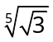 =
b) 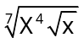=

- Escribe con una sola raíz:
a) 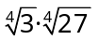=
b) 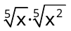=

- Escribe con una sola raíz:
a) 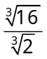 =
b) 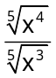 =

- Racionaliza.
a) 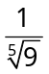=
b) 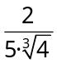=

- Racionaliza:
a) 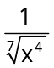=
b) 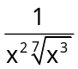=

- Racionaliza:
a) 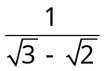=
b) 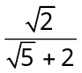=
c) 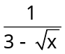=

Pulsa |  | para ir a la página siguiente.
- Operaciones

4.a. Suma y resta

- Lee el texto de la página y observa diferentes ejercicios de la escena.

- ¿Cuándo se puede expresar de manera simplificada la suma o diferencia de radicales?

- ¿Cómo se simplifican dos sumandos que son radicales semejantes?

- ¿Qué propiedad es la que aplicas en la regla anterior?

Haz ocho ejercicios pulsando el botón |  | y refléjalos aquí:

Pulsa |  | para ir a la página siguiente.

4.b. Multiplicación de radicales

- Lee el texto de la página y observa diferentes ejercicios de la escena con radicales con el mismo índice y con distinto índice.

Haz ocho ejercicios pulsando el botón |  | y refléjalos aquí:

Pulsa |  | para ir a la página siguiente.

4.c. División de radicales

- Lee el texto de la página y observa diferentes ejercicios de la escena con radicales con el mismo índice y con distinto índice.

Haz ocho ejercicios pulsando el botón |  | y refléjalos aquí:

Pulsa |  | para ir a la página siguiente.
EJERCICIOS

- Calcular la suma:
a) 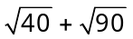=
b) 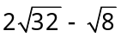=
c) 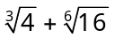=
d) 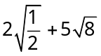=

- Calcular y simplificar:
a) 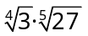=
b) 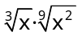=
c) 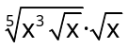=
d) 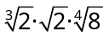=

- Calcular y simplificar:
a) 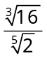=
b) 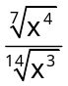 =
- Calcular y simplificar:
a) 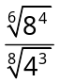
b) 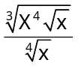

- Calcular y simplificar:
a) 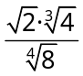=
b) 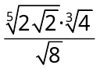=

Pulsa |  | para ir a la página siguiente.

 | Recuerda lo más importante – RESUMEN

- Describe qué es la raíz n-ésima de un número con palabras y con notación matemática. Pon dos ejemplos.

- Una raíz es una potencia de exponente ______________, donde el denominador es ___________________ y el numerador es ______________. Escríbelo matemáticamente. Pon dos ejemplos.

- Si el índice y el exponente de una raíz se multiplica por un mismo número se obtiene un radical ___________. Pon dos ejemplos.

- Dados dos radicales cualesquiera ¿es posible escribirlos siempre con un índice común? Pon dos ejemplos.

- ¿A qué denominamos radicales semejantes? Pon dos ejemplos.

- ¿Representa lo mismo radicales equivalentes y radicales semejantes? Pon dos ejemplos.

- Para poder multiplicar o dividir dos radicales es necesario que tengan el mismo ______. Si no lo tienen previamente hay que _________________________. Pon dos ejemplos.

- Para poder escribir de manera más simplificada la suma o diferencia de dos radicales es necesario que estos sean radicales __________________. Pon dos ejemplos.

- Racionalizar es un procedimiento que busca que en el denominador de una fracción no haya _______. Pon dos ejemplos.

Pulsa |  | para ir a la página siguiente.

 | Para practicar
Ahora vas a practicar resolviendo distintos EJERCICIOS. En las siguientes páginas encontrarás EJERCICIOS de
Radicales
Operaciones con radicales

Procura hacer al menos uno de cada clase y una vez resuelto comprueba la solución.

Completa el enunciado con los datos con los que te aparece cada EJERCICIO en la pantalla y después resuélvelo.
Es importante que primero lo resuelvas tú y después compruebes en el ordenador si lo has hecho bien.

Pulsa |  | para ir a la página siguiente.

Radicales

La escena te va a proponer una serie de ejercicios. Copia el enunciado en el recuadro de la izquierda y después efectúa el cálculo pedido en el recuadro de la derecha. Práctica todo lo necesario hasta que te sientas seguro en las respuestas que puedes comprobar en la escena, pero al menos haz diez ejercicios.

Pulsa |  | para ir a la página siguiente.

Operaciones con radicales

Esta escena también te va a proponer una serie de ejercicios. Copia el enunciado en el recuadro de la izquierda y después efectúa el cálculo pedido en el recuadro de la derecha. Práctica todo lo necesario hasta que te sientas seguro en las respuestas que puedes comprobar en la escena, pero al menos haz diez ejercicios.

Pulsa |  | para ir a la página siguiente.

Autoevaluación | 

Completa aquí cada uno de los enunciados que van apareciendo en el ordenador y resuélvelo, después introduce el resultado para comprobar si la solución es correcta.

Calcula la siguiente raíz:
Escribe en forma de exponente fraccionario:
Calcula:
Introduce el factor en el radical:
Calcula, simplifica y escribe como un único radical:
Extrae factores del radical:

Racionaliza:
Calcula y simplifica:
Calcula y simplifica

Para practicar más
- Escribe como potencia de exponente fraccionario:
a) 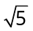 b) 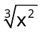
c) 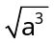 d) 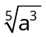
- Escribe como un radical:
a) 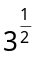 b) 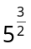
c) 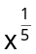 d) 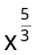
- Simplifica los siguientes radicales:
a) 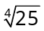 b) 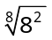
c) 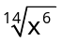 d) 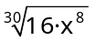
- Extraer todos los factores posibles de los siguientes radicales
a) 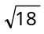 b) 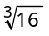
c) 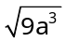 d) 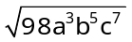
- Introducir dentro del radical todos los factores posibles que se encuentren fuera de él.
a) 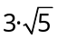 b) 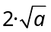
c) 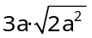 d) 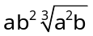
- Reduce al mínimo común índice los siguientes radicales.
a) 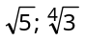 b) 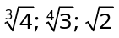
c) 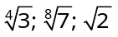 d) 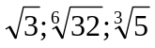
- Suma los siguientes radicales indicados.
a) 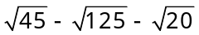
b) 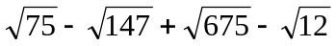
c) 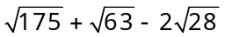
d) 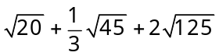

- Multiplica los siguientes radicales
a) 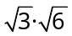 b) 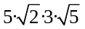
c) 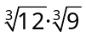 d) 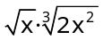
e) 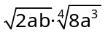 f)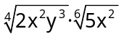
- Multiplica los siguientes radicales
a) 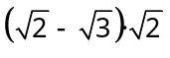
b) 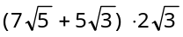
c) 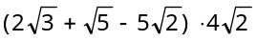
d) 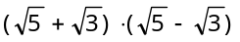
- Divide los siguientes radicales
a) 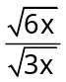 b) 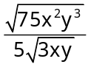
c) 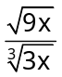 d) 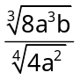
e) 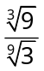 f) 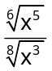
- Calcula:
a) 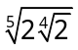 b) 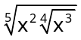
c) 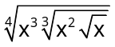 d) 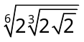
- Racionaliza.
a) 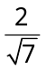 b) 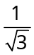
c) 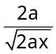 d) 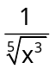
- Racionaliza.
a) 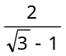 b) 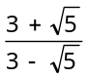
c) 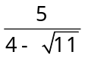 d)